Индивидуальный проект. Этап 2.

НКАбд-06-23

Улитина Мария Максимовна

Содержание

# 1 Цель работы

Заполнить основную информацию на персональном сайте.

# 2 Задание

1. Разместить фотографию владельца сайта.
2. Разместить краткое описание владельца сайта (Biography).
3. Добавить информацию об интересах (Interests).
4. Добавить информацию от образовании (Education).
5. Сделать пост о прошедшей неделе.
6. Добавить пост по выбору.

# 3 Выполнение лабораторной работы

Добавлю свое фото (рис. 1).

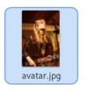

Рис. 1: фото

Заполню информацию о себе и биографию (рис. 2).

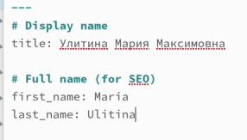

Рис. 2: имя

(рис. 3).

роль

Рис. 3: роль

Заполню информацию о своих интересах (рис. 4).

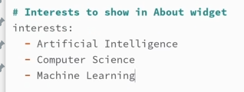

Рис. 4: Интересы

Заполню информацию о своем образовании (рис. 5).

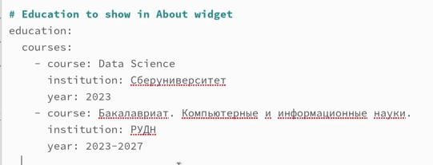

Рис. 5: Образование

Загружу тексты постов в необходимую папку (рис. 6).

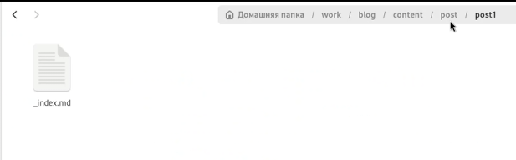

Рис. 6: Посты

Сгенерирую сайт (рис. 7).

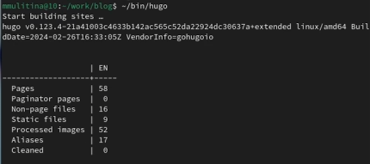

Рис. 7: сайт

Отправлю изменения в репозиторий (рис. 8).

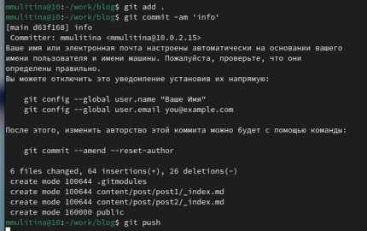

Рис. 8: отправка в репозиторий

# 4 Выводы

Я заполнила необходимую информацию о себе и загрузила фото, а следовательно выполнила второй этап индивидуального проекта.